机器学习算法day04_Logistic回归分类算法及应用

# 课程大纲

|  |  |
| --- | --- |
| Logistic回归分类算法原理 | Logistic回归分类算法概述 |
| Logistic回归分类算法思想 |
| Logistic回归分类算法分析 |
| 算法要点 |
| Logistic回归分类算法案例 | 案例需求 |
| Python实现 |
| Sigmoid函数 |
| 返回回归系数 |
| 线性拟合线 |
| Logistic回归分类算法补充 | 线性逻辑回归的数学原理 |

课程目标：

1. 理解决策树算法的核心思想
2. 理解决策树算法的代码实现
3. 掌握决策树算法的应用步骤：数据处理、建模、运算和结果判定

# 1. Lineage逻辑回归分类算法

## 1.1 概述

Lineage逻辑回归是一种简单而又效果不错的分类算法

什么是回归：比如说我们有两类数据，各有50十个点组成，当我门把这些点画出来，会有一条线区分这两组数据，我们拟合出这个曲线（因为很有可能是非线性），就是回归。我们通过大量的数据找出这条线，并拟合出这条线的表达式，再有新数据，我们就以这条线为区分来实现分类。

下图是一个数据集的两组数据，中间有一条区分两组数据的线。

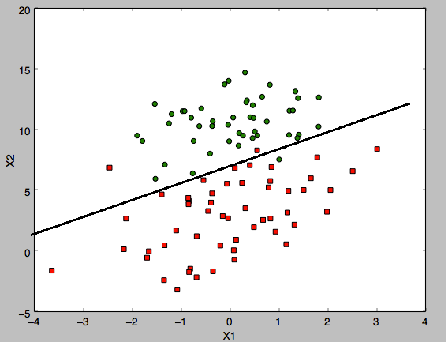

显然，只有这种线性可分的数据分布才适合用线性逻辑回归

## 1.2 算法思想

Lineage回归分类算法就是将线性回归应用在分类场景中

在该场景中，计算结果是要得到对样本数据的分类标签，而不是得到那条回归直线

### 1.2.1 算法图示

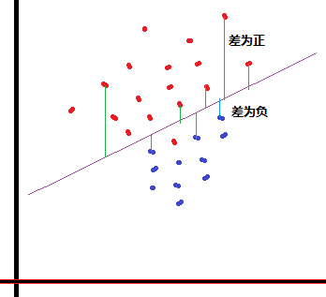

1. 算法目标（）？

大白话：计算各点的y值到拟合线的垂直距离，如果

距离>0， 分为类A

距离<0， 分为类B

1. 如何得到拟合线呢？

大白话：只能先假设，因为线或面的函数都可以表达成

y(拟合)=w1*x1 + w2*x2 + w3*x3 + ...

其中的w是待定参数

而x是数据的各维度特征值

因而上述问题就变成了 样本y(x) - y(拟合) >0 ? A : B

1. 如何求解出一套最优的w参数呢？

基本思路：代入“先验数据”来逆推求解

但针对不等式求解参数极其困难

通用的解决办法，将对不等式的求解做一个转换：

1. 将“样本y(x) - y(拟合) ”的差值压缩到一个0~1的小区间，
2. 然后代入大量的样本特征值，从而得到一系列的输出结果；
3. 再将这些输出结果跟样本的先验类别比较，并根据比较情况来调整拟合线的参数值，从而是拟合线的参数逼近最优

从而将问题转化为**逼近求解**的典型数学问题

### 1.2.2 sigmoid函数

上述算法思路中，通常使用sigmoid函数作为转换函数

* 函数表达式：

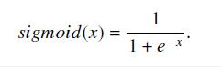注：此处的x是向量

* 函数曲线：

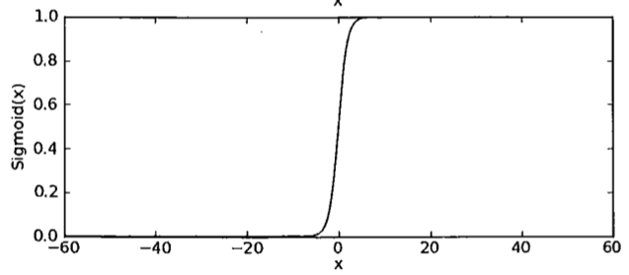

之所以使用sigmoid函数，就是让样本点经过运算后得到的结果限制在0~1之间，压缩数据的巨幅震荡，从而方便得到样本点的分类标签（分类以sigmoid函数的计算结果是否大于0.5为依据）

## 1.3 算法实现分析

### 1.3.1 实现思路

* 算法思想的数学表述

把数据集的特征值设为x1，x2，x3......

求出它们的回归系数wi

设z=w1*x1+w2*x2..... ，然后将z值代入sigmoid函数并判断结果，即可得到分类标签

问题在于如何得到一组合适的参数wi？

通过解析的途径很难求解，而通过迭代的方法可以比较便捷地找到最优解

**简单来说，就是不断用样本特征值代入算式，计算出结果后跟其实际标签进行比较，根据差值来修正参数，然后再代入新的样本值计算，循环往复，直到无需修正或已到达预设的迭代次数**

***注：此过程用梯度上升法来实现。***

### 1.3.2梯度上升算法

梯度上升是指找到函数增长的方向。在具体实现的过程中，不停地迭代运算直到w的值几乎不再变化为止。

如图所示：

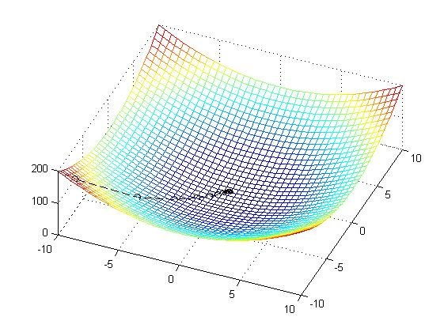

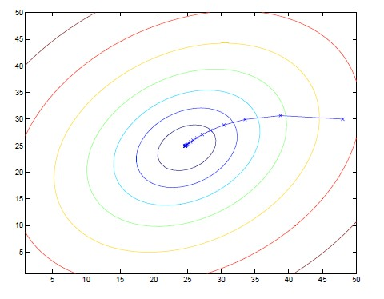

# 2. Lineage逻辑回归分类Python实战

## 2.1 需求

对给定的先验数据集，使用logistic回归算法对新数据分类

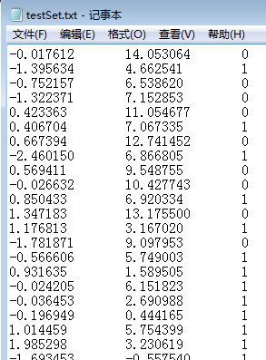

## 2.2 python实现

### 2.2.1定义sigmoid函数

|  |
| --- |
| def loadDataSet():  dataMat = []; labelMat = []  fr = open('d:/testSet.txt')  for line in fr.readlines():  lineArr = line.strip().split()  dataMat.append([1.0, float(lineArr[0]), float(lineArr[1])])  labelMat.append(int(lineArr[2]))  return dataMat,labelMat  def sigmoid(inX):  return 1.0/(1+exp(-inX)) |

### 2.2.2 返回回归系数

对应于每个特征值，for循环实现了递归梯度上升算法。

|  |
| --- |
| def gradAscent(dataMatIn, classLabels):  dataMatrix = mat(dataMatIn) #将先验数据集转换为NumPy 矩阵  labelMat = mat(classLabels).transpose() #将先验数据的类标签转换为NumPy 矩阵    m,n = shape(dataMatrix)  alpha = 0.001 #设置逼近步长调整系数  maxCycles = 500 #设置最大迭代次数为500  weights = ones((n,1)) #weights即为需要迭代求解的参数向量    for k in range(maxCycles): #heavy on matrix operations  h = sigmoid(dataMatrix*weights) #代入样本向量求得“样本y”sigmoid转换值  error = (labelMat - h) #求差  weights = weights + alpha * dataMatrix.transpose()* error #根据差值调整参数向量  return weights |

我们的数据集有两个特征值分别是x1，x2。在代码中又增设了x0变量。

结果，返回了特征值的回归系数：

[[ 4.12414349]

[ 0.48007329]

[-0.6168482 ]]

我们得出x1和x2的关系（设x0=1），0=4.12414349+0.48007329*x1-0.6168482*x2

### 2.2.3 线性拟合线

画出x1与x2的关系图——线性拟合线



# Lineage逻辑回归分类算法补充

## 3.1、Lineage逻辑回归的数学原理

参见《附加资料》